DUM - Digitální Učební Materiál



Název školy : Střední odborné učiliště, Lišov
tř. 5. května 3
373 72 Lišov
IČO: 75050111 REDIZO: 651023599

Vzdělávací oblast : Truhlář
Předmět : Anglický jazyk
Název a číslo DUMu : slovní zásoba 1. lekce, sloveso TO BE, VY_32_INOVACE_A6_21
Anotace : Procvičení slovní zásoby 1. lekce (Time to talk I.) skládáním tvaru, vyhledáváním slovíček do skupin, do vět. První stránka s obrazcem je potřeba rozstříhat na malé dílky. Jednoduchá cvičení na připomenutí přítomného času slovesa TO BE.
Třída a datum ověření : H – 1TA, 19. 9. 2013

Autor : Mgr. Pavla Dřevikovská
Registrační číslo : CZ.1.07/1.5.00/34.1012
Tento projekt je spolufinancován Evropským sociálním fondem a státním rozpočtem České republiky.

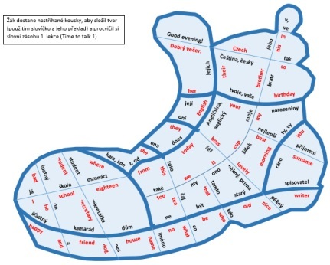

Cut the shape, shuffle pieces and give to student to put together Czech and English worlds. Students can work individually or in pairs.
matka
mother

Choose one word of piece and put its to one group.
PERSON | ANIMAL | THING
writer ... | dog ... | school ...

Choose the piece with correct word to full sentence.
How __________ are you? I am ___________ years old.
Nice to see ______________ . Good ________________.
__________ are you from? Jack is my best ___________.
Choose one word of piece and put its to one group.
NOUN | VERB | ADJECTIVE | PRONOUN
writer ... | be ... | bad ... | she ...

Přítomný čas (sloveso BE) + stažené tvary
I | am | I‘m |  | you | are | you‘re |  | he | is | he‘s
 |  |  |  | we | are | we‘re |  | she | is | she‘s
 |  |  |  | they | are | they‘re |  | it | is | it‘s

Put full forms of „TO BE“ |  | and translate
I a good student.
His father from London.
I and my sister sixteen.
It sunny today.
My mother a teacher.
Jack and Jim from France.
It twelve o‘clock.
You late.
Jane in Lišov.

WE use BE to talk about
the weather | the time | age

the places | to say who we are

Přítomný čas (sloveso BE) + stažené tvary - řešení
I | am | I‘m |  | you | are | you‘re |  | he | is | he‘s
 |  |  |  | we | are | we‘re |  | she | is | she‘s
 |  |  |  | they | are | they‘re |  | it | is | it‘s

Put full forms of „TO BE“ |  | and translate
I am a good student. |  | Jsem dobrý student.
His father is from London. |  | Můj táta je z Londýna.
I and my sister are sixteen. |  | Mně a mé sestře je šestnáct let.
It is sunny today. |  | Dneska je slunečno.
My mother is a teacher. |  | Moje máma je učitelka.
Jack and Jim are from France. |  | Jack a Kim jsou z Francie.
It is twelve o‘clock. |  | Je dvanáct hodin.
You are late. |  | Jdeš pozdě.
Jane is in Lišov. |  | Jane je v Lišově.

WE use BE to talk about
the weather | the time | age
It is a sunny day. | It is twelve o'clock. | She is three years
 |  | old.

the places | to say who we are
Paris is in France. | My father is a carpenter.

Použité obrázky jsou kliparty z Office.com.
PETERS, Sarah; GRÁF, Tomáš. Time to talk 1.. Praha: Polyglot, 2001, ISBN 80-86195-12-0.

